IMI HEIMEIER Klemmverschraubung vernickelt für Cu- und Stahlrohr 15 mm und G 3/4 Außengewinde

IMI Hydronic Engineering Deutschland

Eigenschaften

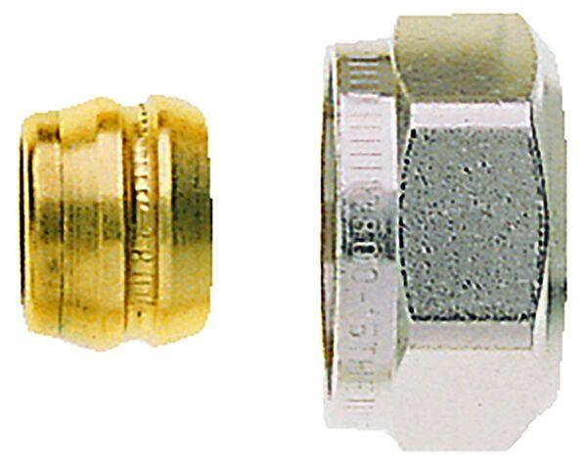

GTIN:

4024052214617

HAN:

3831-15.351

Oberfläche

vernickelt

Werkstoff

Messing

Rohraußendurchmesser (mm)

15